В Десеновском пройдут Зимние веселые старты
26.01.2016
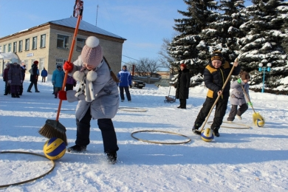
Администрация поселения Десеновское 30 января организует для семейных команд «Зимние веселые старты». Об этом сообщается на сайте администрации поселения.
Принимать участие в соревнованиях будут команды из трех человек- мама, папа и ребенок. Участникам необходимо принести с собой коньки- организаторы мероприятия планируют провести часть конкурсной программы на льду. Веселые старты пройдут в пять этапов в различных возрастных категориях. Команда- победитель получит Кубок главы администрации. Остальные участники получат утешительные памятные призы.
Спортивные соревнования пройдут 30 января в 12.00 по адресу, поселение Десеновское, улица Дмитрия Рябинкина дом 2 корпус 1.

Адрес страницы: http://tinao.mos.ru/presscenter/news/detail/2467369.html
Префектура Троицкого и Новомосковского административных округов города Москвы

